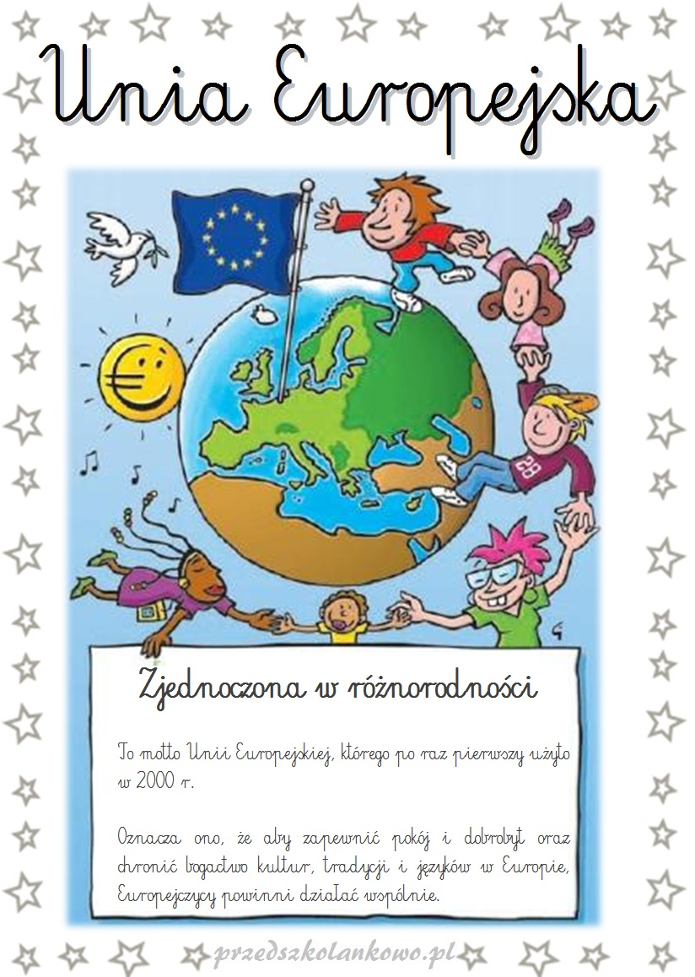

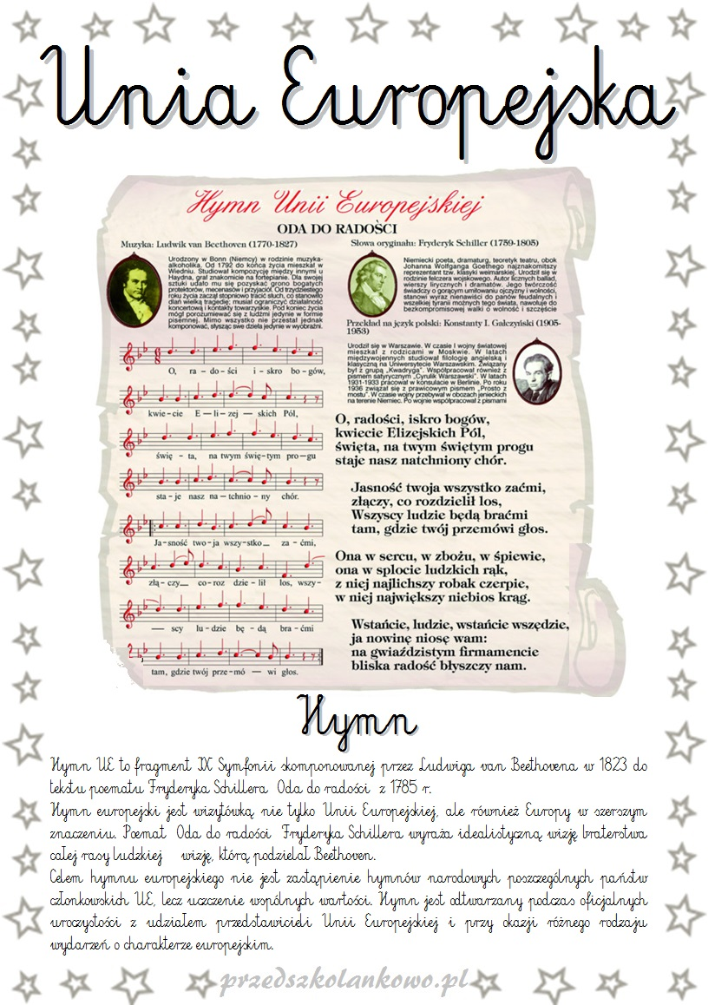

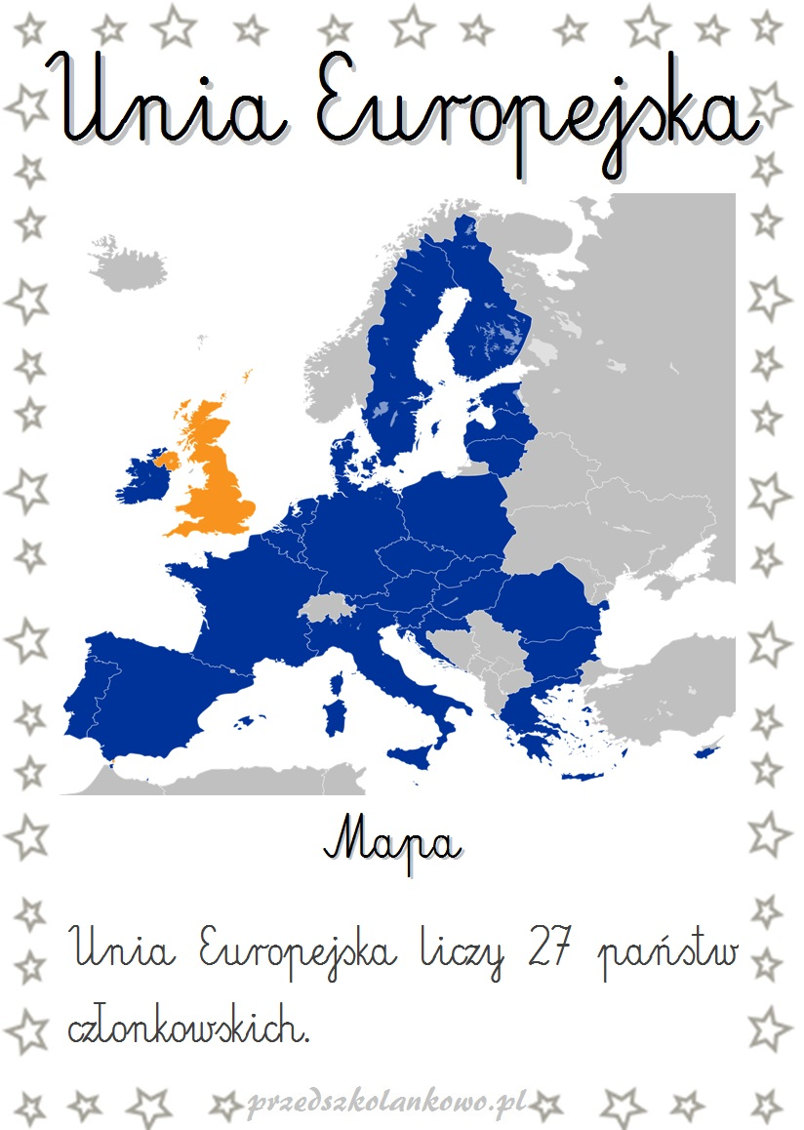

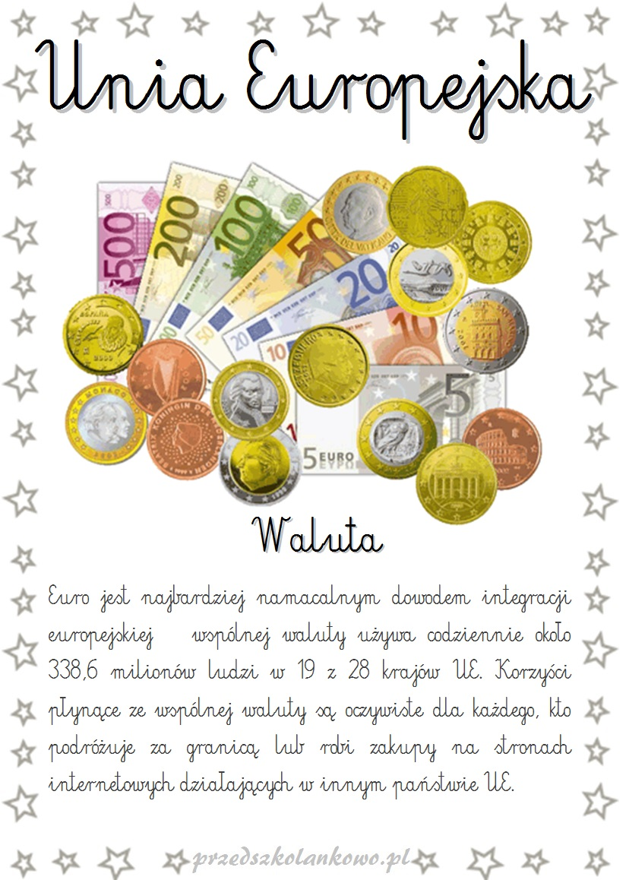
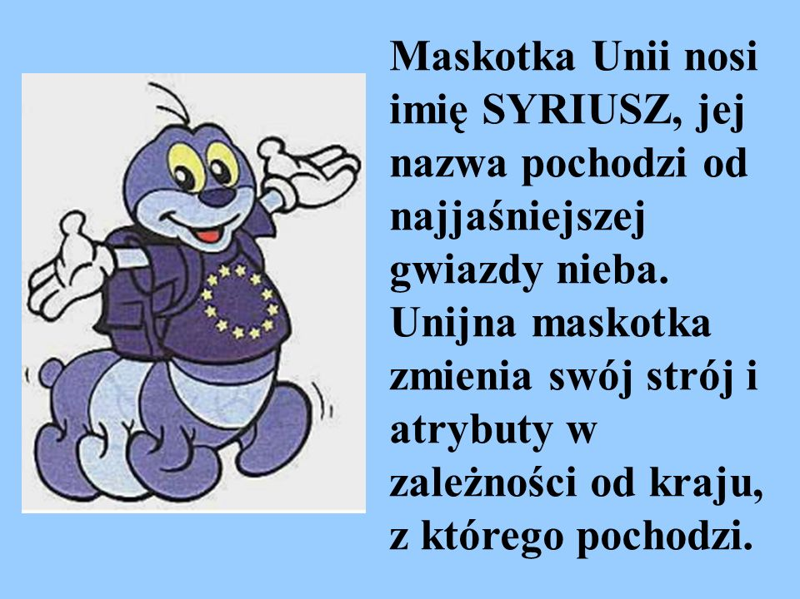

1.Piosenka o Uni Europejskiej
https://youtu.be/5VVAotBHuiM
2’ Piosenka Oda do radości – hymn Unii
https://youtu.be/lJZmpgqJ_mQ
3; Poznaj Unię ( Animacja)
https://youtu.be/h58YVP1Zvmw

Wiersz „ Unia Europejska”
Autor: Agata Dziechciarczyk
W LISTOPADZIE 93 ROKU
RÓŻNE PAŃSTWA KROK PO KROKU
PAKTEM UNII SIĘ ZBRATAŁY
POMOC WZAJEM OBIECAŁY
28 UNIJNYCH JEST PAŃSTW
NIEBIESKA FLAGA MA 12 GWIAZD
HYMN DO RADOŚCI ODA
NADZIEI WSZYSTKIM DODA
W BRUKSELI NASZEJ UNII STOLICA
SWOIM UROKIEM TURYSTÓW ZACHWYCA
NAD POKOJEM TUTAJ RADZĄ MĄDRE GŁOWY
DO POMOCY INNYM KAŻDY JEST GOTOWY
BO UNIA TO PRZYJAŹŃ BEZ GRANIC
BO UNIA TO POMOC ZA NIC
BO UNIA TO WIEDZY WYMIANA
BO UNIA PAŃSTWAMI ZBRATANA
PAŃSTWA UNII MAŁE DUŻE
ZACHĘCAJĄ DO PODRÓŻY
WIĘC JE WSZYSTKIE POZNAĆ CHCEMY
I ZOBACZYĆ, CO JUŻ WIEMY
WYRUSZYMY NA PODBOJE
ZOBACZYMY PIĘKNE STROJE
SŁAWNYCH LUDZI I MUZEA
DLA NAS UNIA DRZWI OTWIERA
ZANIM JEDNAK PASZPORT W RĘCE
WZNIEŚMY RĘCE PRZY PIOSENCE
BRATERSKI ZAPLEĆMY KRĄG
Z DZIECIĘCYCH WSPÓLNYCH RĄK
BO UNIA TO PRZYJAŹŃ BEZ GRANIC
BO UNIA TO POMOC ZA NIC
BO UNIA TO WIEDZY WYMIANA
BO UNIA JAK MY ZBRATANA

